主題：支援處室主任推動行政業務
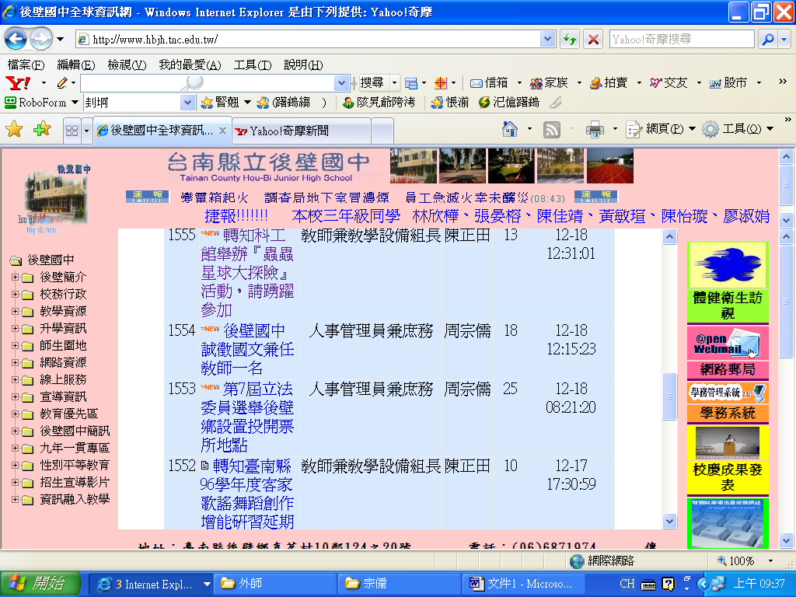 | 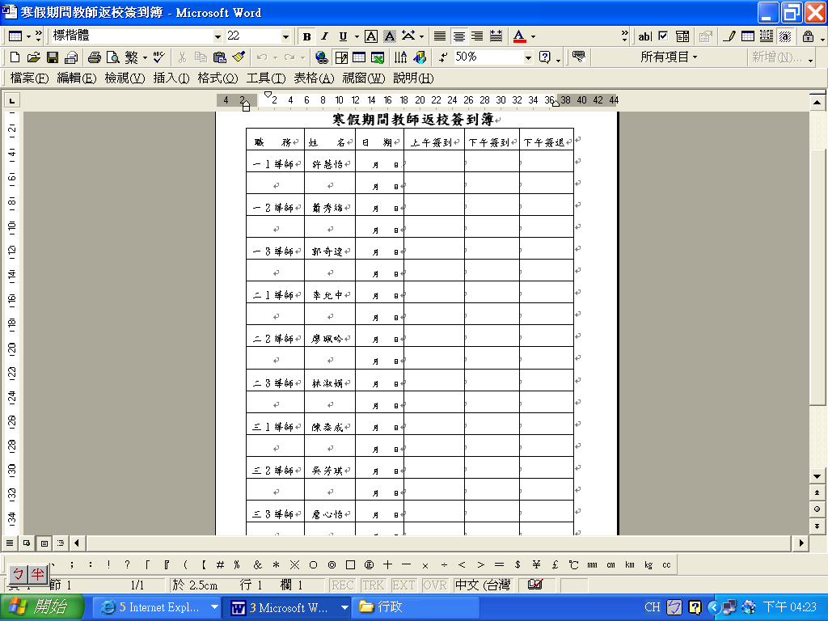
支援教務處辦理兼任教師甄選公告作業。 | 支援教務處製作寒暑假教師返校簽到簿。
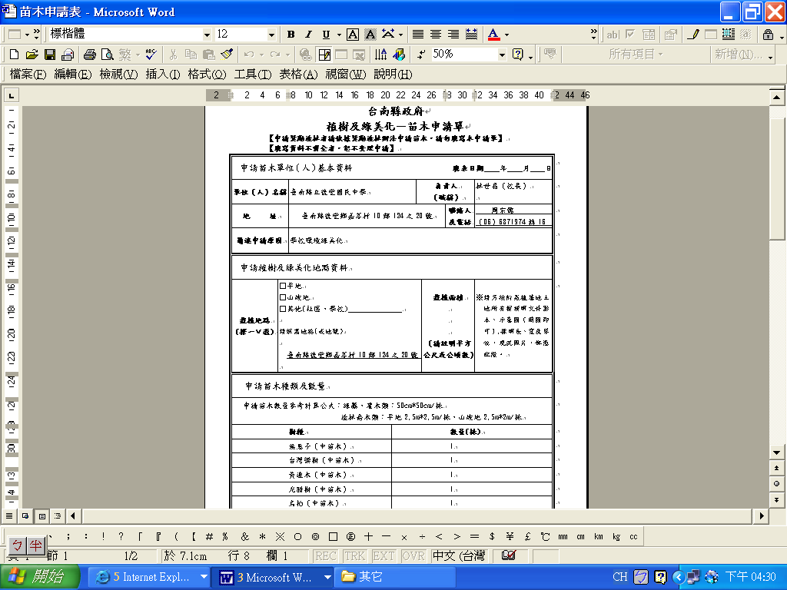 | 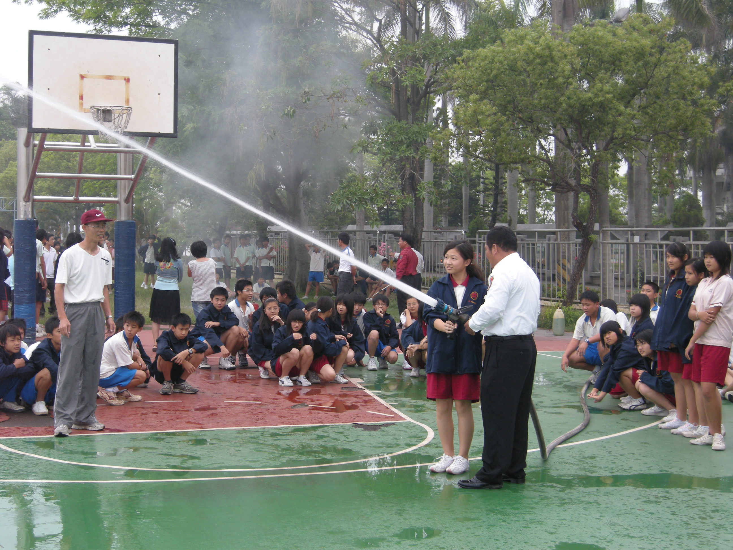
支援總務處向台南縣政府申請苗木美化校園。 | 與訓導處合作辦理消防演練
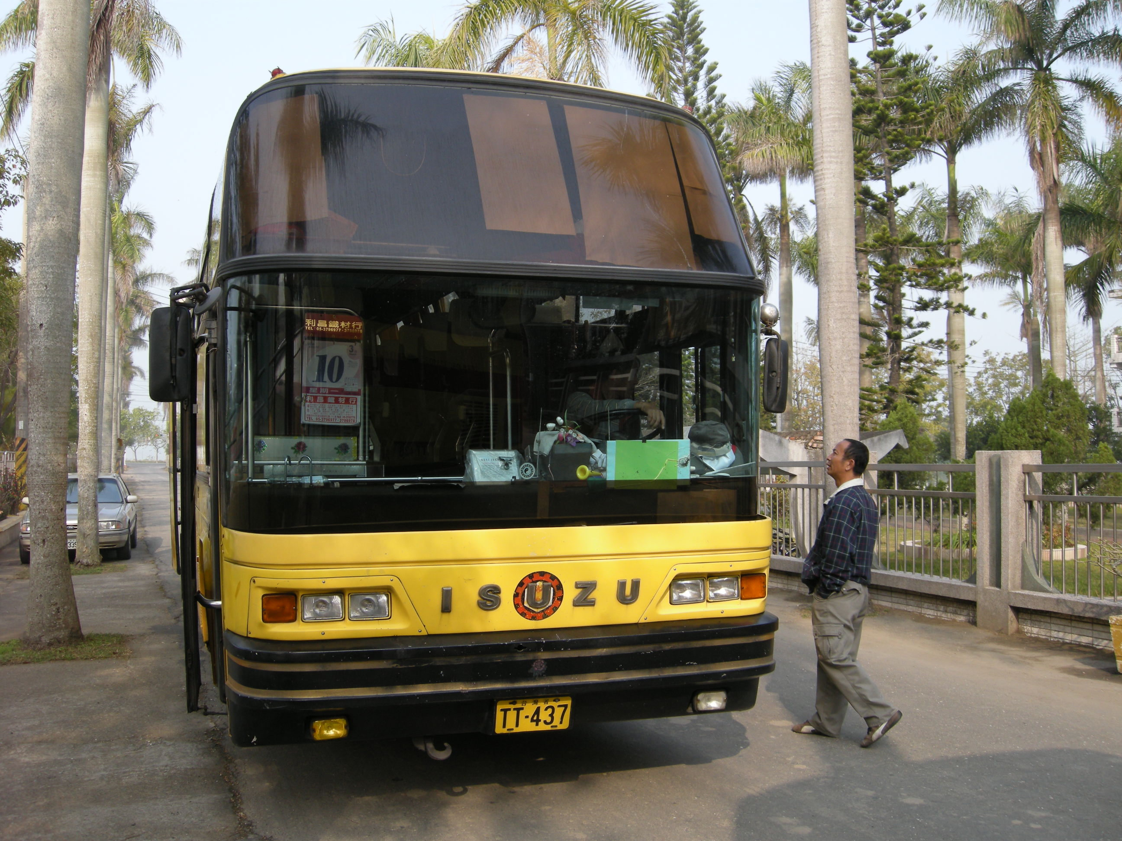 | 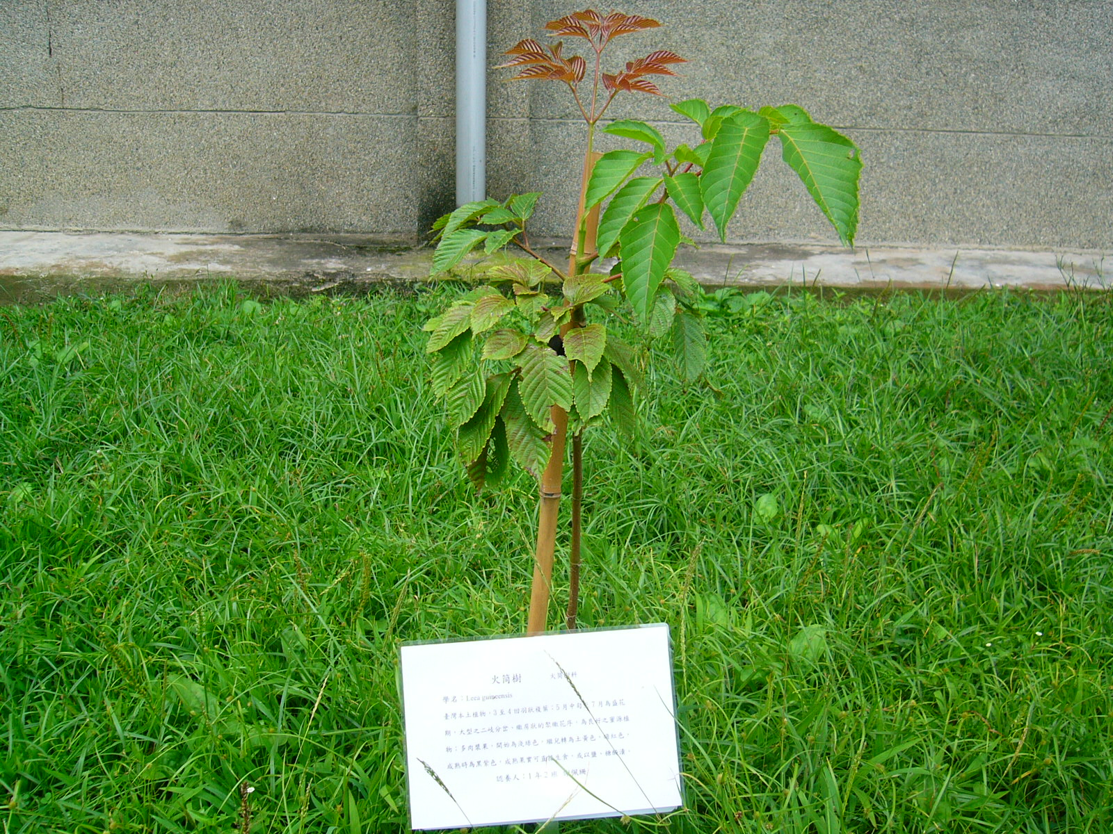
協助辦理輔導室校外教學交通車驗車事宜 | 設置校園植物解說牌，協助教師辦理生態解說

